Отчёт по лабораторной работе 6

Инструкция поиска файлов и фильтрация текстовых данных

Желнов Алексей Николаевич

Содержание

# Цель работы

* Ознакомиться с инструментами поиска файлов и фильтрации текстовых данных. Приобретение практических навыков: по управлкнию процессами, по проверке использования диска и обслуживанию файловых систем.

# Ход работы

* Вошоел в систему, используя соответствующее имя пользователя.
* Записыал в файл file.txt названия файлов, содержащихся в каталоге /etc. Дописал в этот же файл названия файлов, содержащихся в домашнем каталоге.

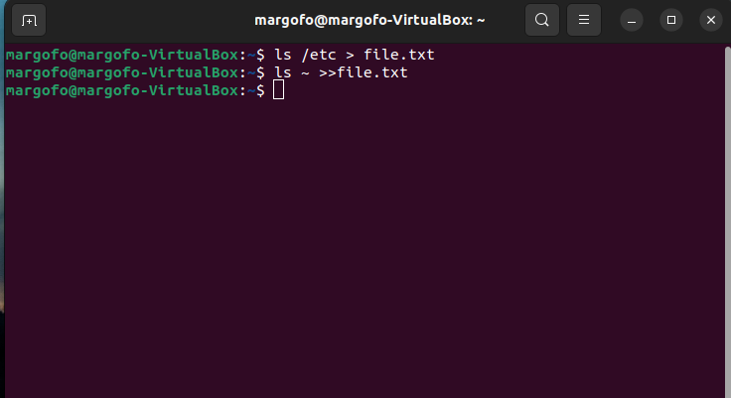

1

* Вывел имена всех файлов из file.txt, имеющих расширение .conf, после чего записал их в новый текстовый файл conf.txt

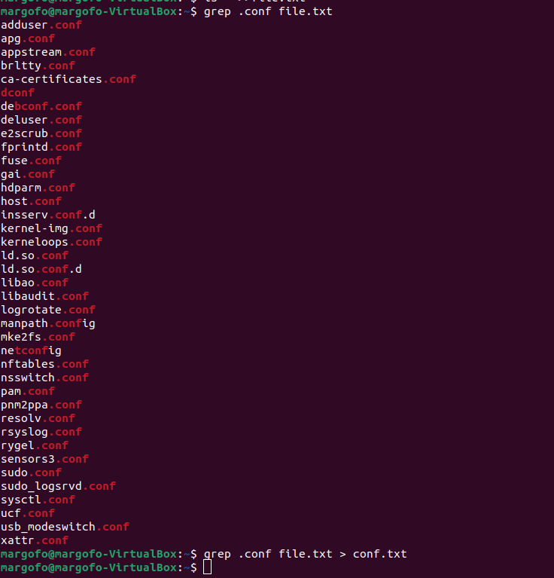

2

* Определил, какие файлы в моём домашнем каталоге имеют имена, начинавшиеся с символа c

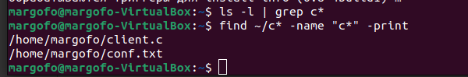

3

* Вывел на экран имена файлов из каталога /etc, начинающиеся с символа h

4

4

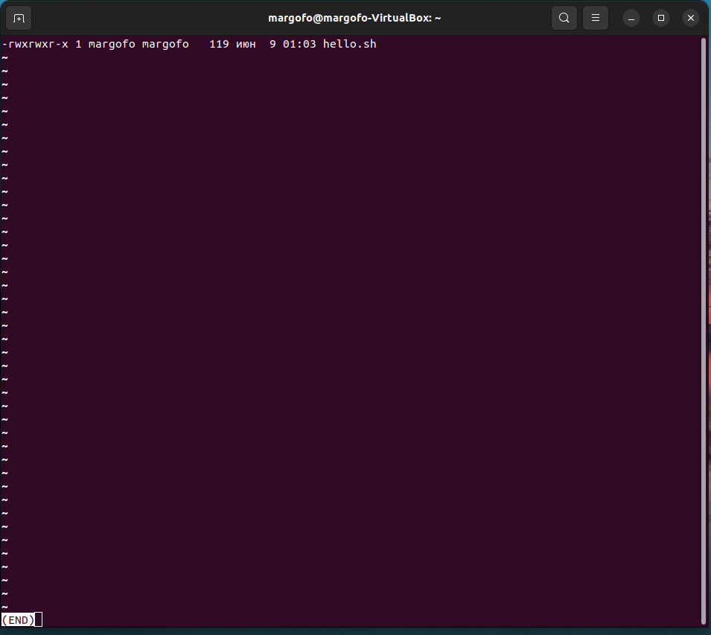

5

* Запустил в фоновом режиме процесс, который записывает в файл ~/logfile файлы, имена которых начинаются с log
* Удалил файл ~/logfile
* Запустил из консоли в фоном режиме редактор gedit

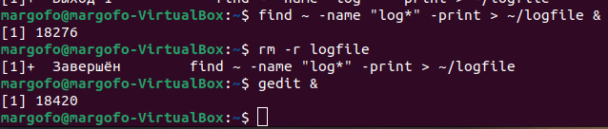

6

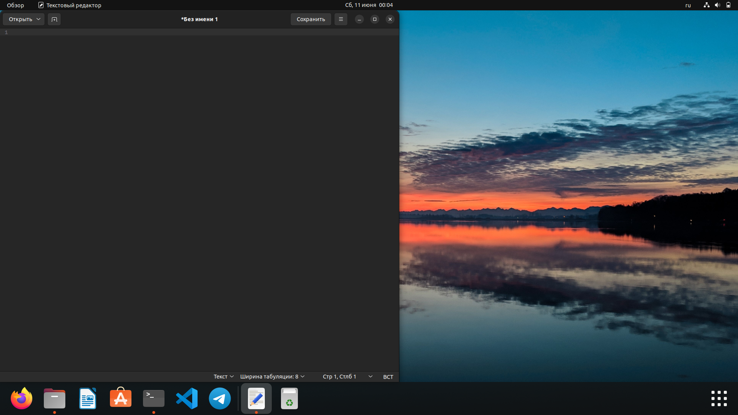

7

* Определил идентификатор процесса gedit, используя команду ps, конвейер и фильтр grep.

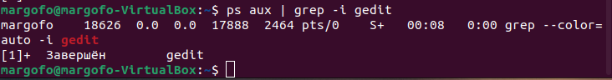

8

* Прочитал справку (man) команды kill, после чего использовал её для завершения процесса gedit

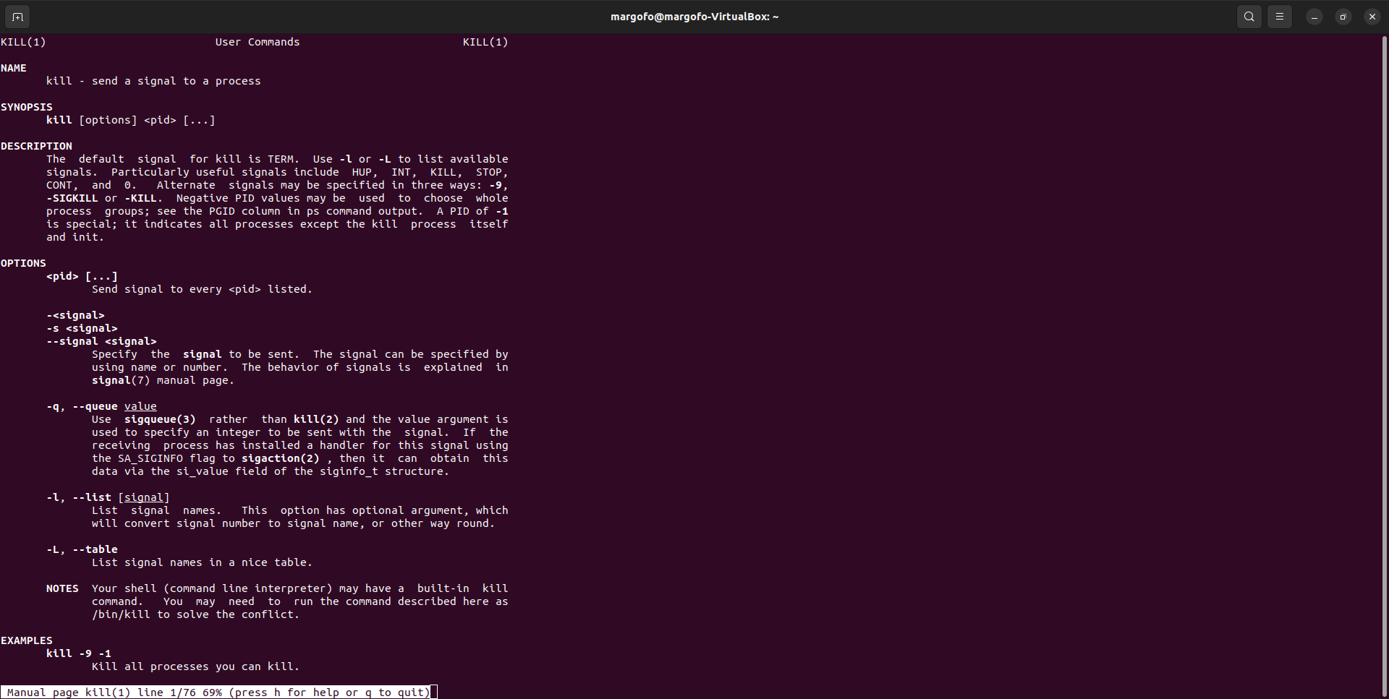

9

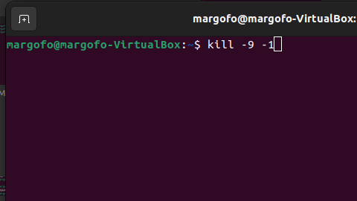

10

* Выполнил команды df и du, предварительноо получив более подробную информацию об этих командах, с помощью команды man

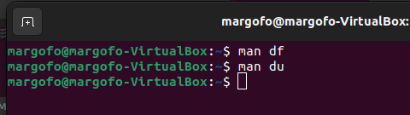

11

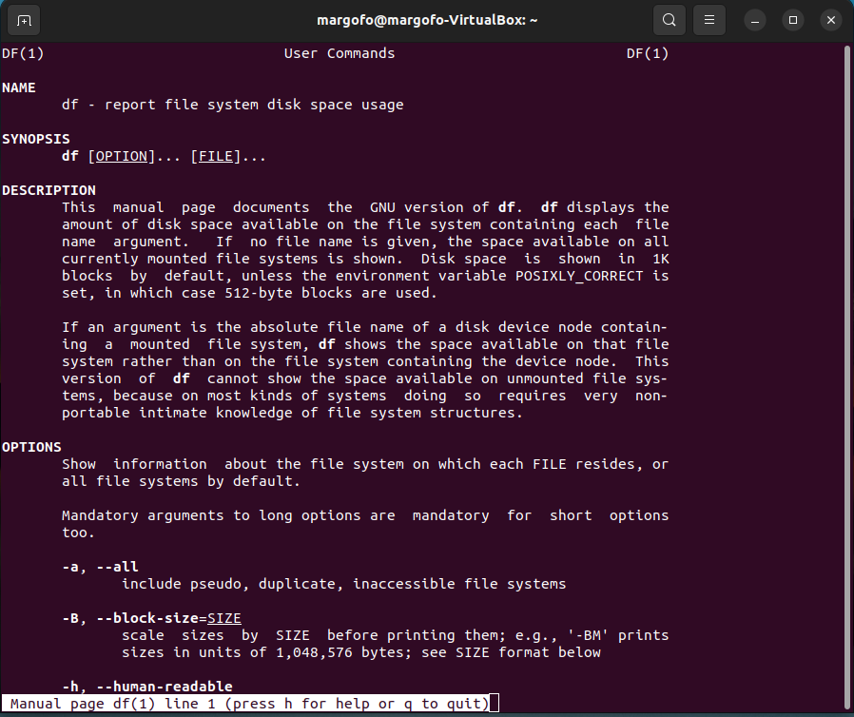

12

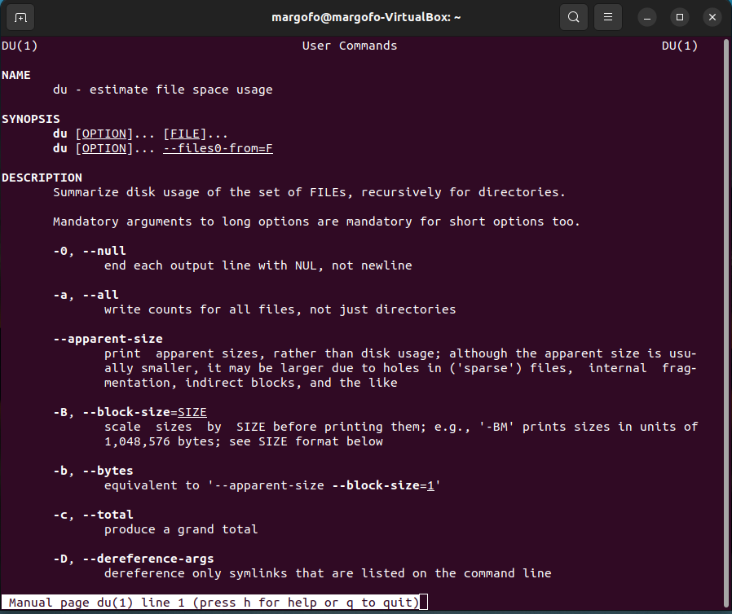

13

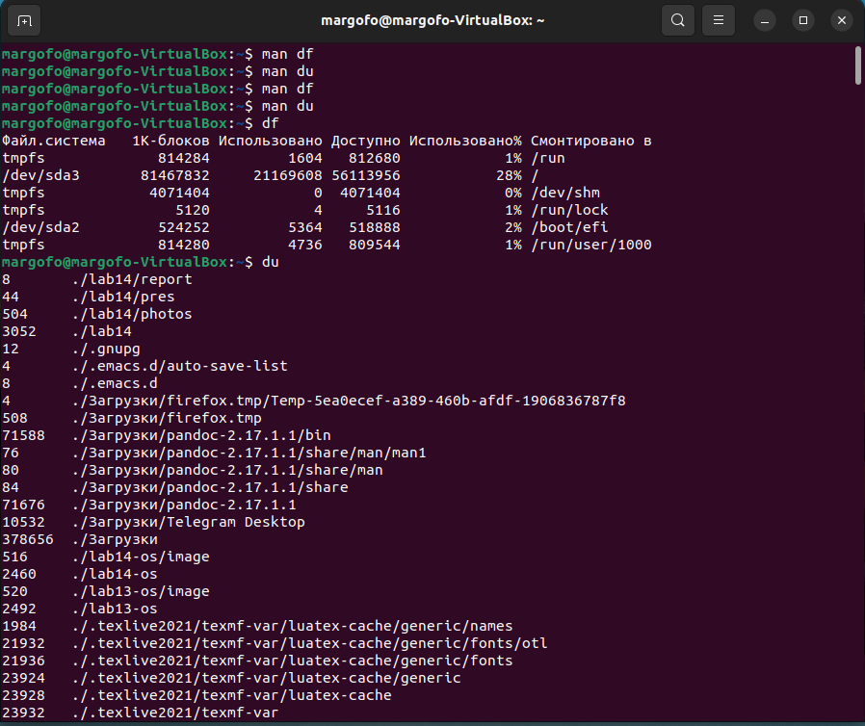

14

* Воспользовавшись справкой команды find, вывел имена всех директорий, имеющихся в моём домашнем каталоге

15

15

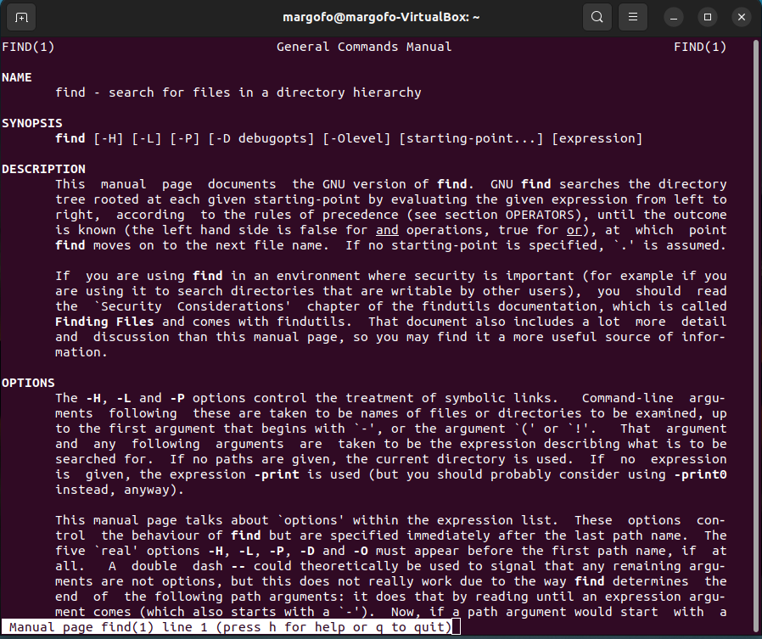

16

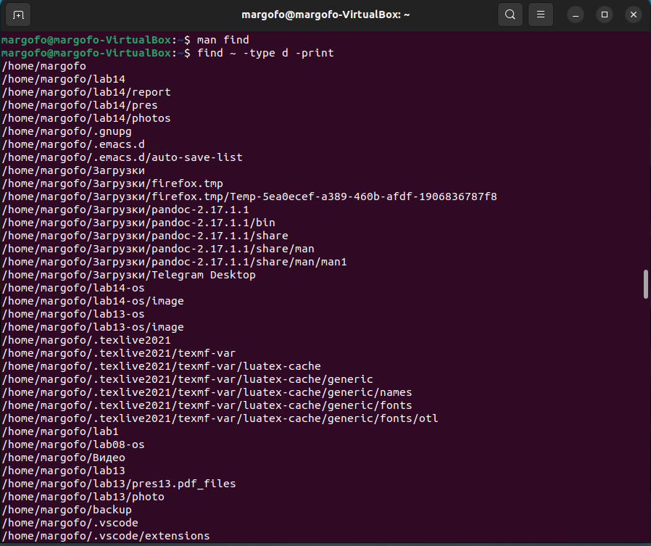

17

# Вывод

* Я ознакомился с инструментами поиска файлов и фильтрации текстовых данных. Приобрёл практические навыки по управлению процессами (и заданиями), по проверке использования диска и обслуживанию файловых систем.

# Ответы на контрольные вопросы

* В системе по умолчанию открыто три специальных потока: – stdin — стандартный поток ввода (по умолчанию: клавиатура), файловый дескриптор 0; – stdout — стандартный поток вывода (по умолчанию: консоль), файловый дескриптор 1; – stderr — стандартный поток вывод сообщений об ошибках (по умолчанию: консоль), файловый дескриптор 2.
* Перенаправление stdout (вывода) в файл. Если файл отсутствовал, то он создаётся, иначе - перезаписывается. Перенаправление stdout (вывода) в файл. Если файл отсутствовал, то он создаётся, иначе - добавляется.
* Конвейер (pipe) служит для объединения простых команд или утилит в цепочки, в которых результат работы предыдущей команды передаётся последующей.
* Процесс это - совокупность программного кода и данных, загруженных в память ЭВМ. Любой команде, выполняемой в системе, присваивается идентификатор процесса (process ID). Получить информацию о процессе и управлять им, пользуясь идентификатором процесса, можно из любого окна командного интерпретатора. Процессом называют выполняющуюся программу и все её элементы: адресное пространство, глобальные переменные, регистры, стек, открытые файлы и так далее.
* PID — уникальный номер (идентификатор) процесса в многозадачной ОС. GID – идентификатор группы.
* Любую выполняющуюся в консоли команду или внешнюю программу можно запустить в фоновом режиме. Запущенные фоном программы называются задачами (jobs). Ими можно управлять с помощью команды jobs, которая выводит список запущенных в данный момент задач. Для завершения задачи необходимо выполнить команду kill %номер задачи.
* Команда top в Linux системах позволяет вывести в виде таблицы перечень запущенных процессов и оценить, какой объем ресурсов они потребляют, т.е., какую нагрузку создают на сервер и дисковую подсистему. Команда htop — продвинутый монитор процессов, показывает динамический список системных процессов, список обычно выравнивается по использованию ЦПУ. В отличие от top, htop показывает все процессы в системе. Также показывает время непрерывной работы, использование процессоров и памяти. htop часто применяется в тех случаях, когда информации даваемой утилитой top недостаточно, например при поиске утечек памяти в процессах.
* Команда find используется для поиска и отображения имён файлов, соответствующих заданной строке символов. Формат команды: find путь [-опции] Путь определяет каталог, начиная с которого по всем подкаталогам будет вестись поиск. Примеры:вывести на экран имена файлов из вашего домашнего каталога и его подкаталогов, начинающихся на f: find ~ -name “f*” -print; вывести на экран имена файлов в каталоге /etc, начинающихся с символа p: find /etc -name ”p*” -print; найти в вашем домашнем каталоге файлы, имена которых заканчиваются символом и удалить их: find ~ -name “*~” -exec rm “{}” ;
* Найти файл по контексту (содержанию) позволяет команда grep. Формат команды: grep строка имя_файла Примеры:показать строки во всех файлах в вашем домашнем каталоге с именами, начинающимися на f, в которых есть слово begin: grep begin f*; найти в текущем каталоге все файлы, в имени которых есть буквосочетание «лаб»: ls -l | grep лаб
* Определить объем свободной памяти на жёстком диске позволяет команда df.
* Определить объем домашнего каталога позволяет команда df /home/
* Удалить зависший процесс можно командой kill %номер задачи.